**ΑΣΚΗΣΕΙΣ ΣΤΗΝ ΟΡΙΖΟΝΤΙΑ ΒΟΛΗ**

**1.** Μικρό σώμα μάζας βάλλεται οριζόντια με ταχύτητα μέτρου uo=30m/s από ύψος h=80m από το έδαφος. Να βρεθούν :

α) ο χρόνος μέχρι να φτάσει στο έδαφος

β) το μέτρο της ταχύτητας με την οποία φτάνει στο έδαφος

γ) το βεληνεκές.

1. Μια μικρή μπίλια εκσφενδονίζεται με οριζόντια ταχύτητα *u*0 από την άκρη Ο ενός τραπεζιού ύψους h=80 cm. Τη στιγμή που φθάνει στο δάπεδο το μέτρο της ταχύτητας της μπίλιας είναι u=5 m/sec. Να υπολογίσετε :

α. Το χρόνο κίνησης της μπίλιας

β. Το μέτρο της ταχύτητας *u*0

γ. Την οριζόντια απόσταση του σημείου όπου η μπίλια συναντά το έδαφος από την άκρη Ο του τραπεζιού. Δίνεται g=10 m/sec2

1. Ένα σώμα ρίχνεται οριζόντια από ταράτσα ύψους h = 20m και χτυπά στο έδαφος σε σημείο που βρίσκεται σε οριζόντια απόσταση s = 80m από το σημείο βολής. Να βρείτε :

α. την αρχική ταχύτητα του σώματος

β. το χρόνο πτώσης του σώματος

γ. το μέτρο και τη διεύθυνση της ταχύτητας με την οποία το σώμα χτυπά στο έδαφος.

Δίνεται g=10 m/sec2

1. Μια μικρή μπίλια εκτοξεύεται οριζόντια με ταχύτητα *u*0 από σημείο Ο που βρίσκεται σε ύψος h=20 m από το έδαφος. Η μπίλια όταν προσκρούει στο έδαφος, έχει μετατοπιστεί σε οριζόντια απόσταση SB=10 m.

α. Να βρείτε το χρόνο κίνησης της μπίλιας μέχρι να προσκρούσει στο έδαφος.

β. Να υπολογίσετε το μέτρο της αρχικής ταχύτητας *u*0 . Δίνεται g=10 m/sec2

1. Μικρό σώμα εκσφενδονίζεται οριζόντια με αρχική ταχύτητα u0=40 m/sec από ύψος h=80m από το έδαφος.

α. Ποιο θα είναι το μέτρο και ποια η κατεύθυνση της ταχύτητας του σώματος τη στιγμή που θα συναντήσει το έδαφος;

β. Ποια θα είναι η οριζόντια μετατόπιση του σώματος (βεληνεκές) τη στιγμή που συναντά το έδαφος. Δίνεται g=10 m/sec2

1. Μια μπάλα εκτοξεύεται οριζόντια από μεγάλο ύψος με οριζόντια ταχύτητα μέτρου υο= m/s. Δύο δευτερόλεπτα μετά την εκτόξευση της μπάλας, να υπολογισθούν:

α. Η κατακόρυφη και η οριζόντια μετατόπιση. g=10 m/s2.

β. Το μέτρο της ταχύτητας και η γωνία που σχηματίζει η ταχύτητα

με το οριζόντιο επίπεδο.

1. Μικρό σώμα μάζας m=1kg βάλλεται οριζόντια με ταχύτητα μέτρου u0=20m/s από ύψος h από το έδαφος. Αν το βεληνεκές του είναι 100m να βρεθούν:

α. το ύψος h

β. οι συντεταγμένες της θέσης στην οποία βρίσκεται το σώμα την t=2s.

γ. η κινητική του ενέργεια την t=2s. Δίνεται g=10 m/sec2

1. Από το ίδιο σημείο και από μεγάλο ύψος ρίχνονται ταυτόχρονα και οριζόντια δύο πέτρες με ταχύτητες υ1 =10m/sec και υ2 =20m/sec. Οι ταχύτητες έχουν την ίδια διεύθυνση. Σε ποια απόσταση θα βρίσκονται μεταξύ τους οι σφαίρες, μετά από χρόνο t = 0,1sec, όταν :

α) οι ταχύτητες έχουν την ίδια φορά β) έχουν αντίθετη φορά. Δίνεται g=10 m/sec2

1. Ένας αστροναύτης προκειμένου να προσδιορίσει την επιτάχυνση της βαρύτητας στον πλανήτη στον οποίο προσγειώθηκε, ρίχνει οριζόντια από ύψος h = 12m μια μικρή πέτρα. Με ένα χρονόμετρο, μετρά το χρόνο που χρειάζεται η πέτρα για να φτάσει στο έδαφος και τον βρίσκει tολ = 2sec. Να βρείτε :

α. την επιτάχυνση της βαρύτητας στον πλανήτη αυτό.

β. της αρχική ταχύτητα της πέτρας, αν η μέγιστη οριζόντια μετατόπιση είναι s = 30m.

γ. την ταχύτητα με την οποία η πέτρα χτυπά στο έδαφος.

1. Μικρό αντικείμενο τη χρονική στιγμή t0=0 εκτοξεύεται οριζόντια με αρχική ταχύτητα u0=20 m/sec.

α. Ποια χρονική στιγμή t η οριζόντια και η κατακόρυφη συνιστώσα της ταχύτητας του

αντικειμένου έχουν ίσα μέτρα ;

β. Ποιες είναι οι συντεταγμένες x και y της θέσης του αντικειμένου τη χρονική στιγμή t; Δίνεται g=10 m/sec2

1. Σώμα εκτοξεύεται οριζόντια με αρχική ταχύτητα μέτρου υο=20 m/s από την αρχή των αξόνων x, y. Πόσο χρόνο μετά τη στιγμή της εκτόξευσης:

α. Οι συντεταγμένες του σώματος x και y είναι ίσες;

β. Οι συνιστώσες της ταχύτητας είναι ίσες;

γ. Το σώμα βρίσκεται σε απόσταση 75 m από το σημείο εκτόξευσης;

δ. Η απόσταση του σώματος από το σημείο βολής είναι διπλάσια από την οριζόντια μετατόπισή του στο σημείο εκείνο.

Δίνεται g=10 m/s2.

1. Σώμα εκτοξεύεται με οριζόντια αρχική ταχύτητα μέτρου υο=30 3 m/s. Πόσο χρόνο μετά τη στιγμή της εκτόξευσης, το μέτρο της ταχύτητας του σώματος είναι 60 m/s; g=10 m/s2.
2. Από ένα όπλο εκτοξεύονται οριζόντια δύο σφαίρες προς ένα κατακόρυφο τοίχο που απέχει 120m από το σημείο βολής. Η μία σφαίρα έχει αρχική ταχύτητα

υ1 = 300m/sec και η άλλη υ2 = 400m/sec. Να βρείτε την απόσταση ανάμεσα στις τρύπες που άφησαν οι σφαίρες στον τοίχο.

Δίνεται g=10 m/sec2

1. Μικρό σώμα βάλλεται οριζόντια με ταχύτητα μέτρου u0=10m/s από ύψος h από το έδαφος και φτάνει σ’αυτό με ταχύτητα *u* το διάνυσμα της οποίας σχηματίζει γωνία 45ο με το έδαφος. Να βρείτε:

α. το χρόνο κίνησης

β. το ύψος h

γ. το βεληνεκές . Δίνεται g=10 m/sec2

1. Ένα αντικείμενο εκτοξεύεται οριζόντια με αρχική ταχύτητα *u*0 =m/s

Μετά από χρόνο t το αντικείμενο διέρχεται από το σημείο Α της τροχιάς του, στο οποίο η ταχύτητα σχηματίζει γωνία θ=30ο με την οριζόντια διεύθυνση. Να υπολογίσετε :

α. Το χρόνο t.

β. Τις συντεταγμένες του σημείου Α. Δίνεται g=10 m/sec2

1. Αεροπλάνο κινείται σε οριζόντια κατεύθυνση με ταχύτητα μέτρου υ0 = 100 m/s σε ύψος Η = 720 m πάνω από το έδαφος. Ξαφνικά αφήνει βόμβα να πέσει για να κτυπήσει στόχο που βρίσκεται στο έδαφος. Να βρεθεί η οριζόντια απόσταση D αεροπλάνου – στόχου, τη στιγμή που αφήνεται η βόμβα, ώστε αυτή να κτυπήσει το στόχο αν:

α. ο στόχος είναι ακίνητος.

β ο στόχος κινείται αντίρροπα με το αεροπλάνο, πλησιάζοντας προς αυτό, με

οριζόντια ταχύτητα μέτρου 20m/s.

γ. ο στόχος κινείται ομόρροπα με το αεροπλάνο, απομακρυνόμενος από αυτό, με

οριζόντια ταχύτητα μέτρου 20m/s.

**17.** Μικρό σώμα βάλλεται οριζόντια με ταχύτητα μέτρου u0 από ύψος h= 80m από το έδαφος. Κάποια στιγμή t1 διέρχεται από θέση με συντεταγμένες χ1=40m και y1=20m. Να βρείτε:

α. την t1

β. την αρχική ταχύτητα u0

γ. το βεληνεκές.

1. Σώμα ρίχνεται οριζόντια από μεγάλο ύψος με ταχύτητα uο = 100m/sec. Να βρείτε ποια χρονική στιγμή :

α. η οριζόντια μετατόπιση του σώματος είναι διπλάσια της κατακόρυφης μετατόπισής του

β. η διεύθυνση της ταχύτητας του σώματος σχηματίζει γωνία 600 με την οριζόντια διεύθυνση

γ. το μέτρο της ταχύτητας του σώματος είναι διπλάσιο του μέτρου της αρχικής ταχύτητας uo .

Δίνεται g=10 m/sec2

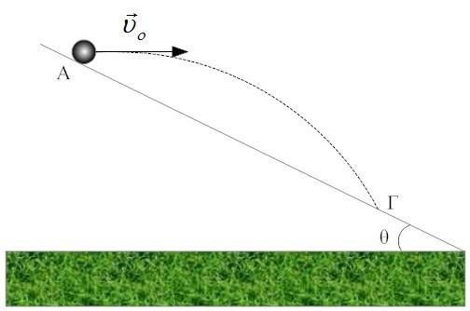

1. Από το σημείο Α ενός λόφου, του οποίου η γωνία κλίσης με το οριζόντιο επίπεδο είναι θ = 450, ρίχνεται οριζόντια ένα σώμα με αρχική ταχύτητα μέτρου υο = 20m/sec. Να βρείτε :

α. μετά από πόσο χρόνο το σώμα συναντά το λόφο.

β. την απόσταση (ΑΓ) μεταξύ του σημείου βολής και του σημείου όπου το σώμα χτυπάει το λόφο. Δίνεται g=10 m/sec2

1. Από ύψος h πάνω από το έδαφος εκτοξεύεται τη χρονική στιγμή t = 0 σημειακό αντικείμενο με οριζόντια ταχύτητα μέτρου υο = 20m/sec και τη χρονική στιγμή t1 φτάνει στο έδαφος έχοντας υποστεί οριζόντια μετατόπιση s1 = 100m.

α. Να υπολογίσετε το ύψος h.

β. Να γράψετε την εξίσωση της τροχιάς του σώματος μέχρι αυτό να φτάσει στο έδαφος.

γ. Να βρείτε την απόσταση του σημειακού αντικειμένου από το σημείο εκτόξευσης τη χρονική στιγμή t2 = 3sec.

Δίνεται g=10 m/sec2

**21.** Δύο πολυκατοικίες ίδιου ύψους βρίσκονται η μια απέναντι στην άλλη και απέχουν μεταξύ τους οριζόντια απόσταση d=30m. Από την ταράτσα κάθε πολυκατοικίας βάλλονται οριζόντια ταυτόχρονα δύο σώματα με ταχύτητες μέτρων u1=5m/s και u2=10m/s. Να βρείτε:

α. το ελάχιστο ύψος των πολυκατοικιών ώστε τα σώματα να συναντηθούν

β. μετά από πόσο χρόνο θα συναντηθούν

γ. σε πόση οριζόντια απόσταση από κάθε πολυκατοικία θα γίνει η συνάντηση.

1. 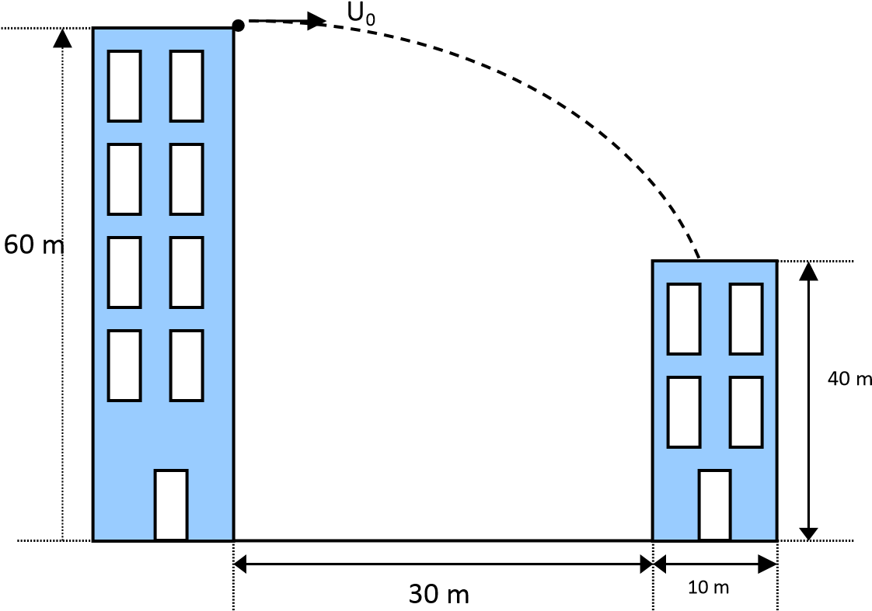Σώμα βάλλεται οριζόντια με ταχύτητα μέτρου u0 από ύψος h από το έδαφος. Να αποδείξετε ότι σε ένα τυχαίο σημείο της τροχιάς η προέκταση του διανύσματος της ταχύτητας τέμνει το διάνυσμα της οριζόντιας μετατόπισης στο μέσον.
2. Από μια πολυκατοικία ύψους 60 m εκτοξεύουμε οριζόντια με ταχύτητα υ0 = 10 m/sec μια μπάλα. Σε απόσταση 30m από την πολυκατοικία βρίσκεται μια δεύτερη πολυκατοικία ύψους 40m.

**α**. Εξετάσετε εάν η μπάλα θα πέσει στην ταράτσα της δεύτερης πολυκατοικίας.

**β.** Να βρείτε με ποια οριζόντια ταχύτητα πρέπει να εκτοξεύσουμε την μπάλα ώστε να πέσει στην ταράτσα της δεύτερης πολυκατοικίας.

**ΤΡΑΠΕΖΑ ΘΕΜΑΤΩΝ**

